Comment créer un sac avec un rouleau gaufré

Utilisation du rouleau :

-Ouvrir le couvercle de la machine,placer l’extrémité du rouleau sur la barre de soudure en appuyant bien les bords du rouleau pour avoir une soudure lisse et propre.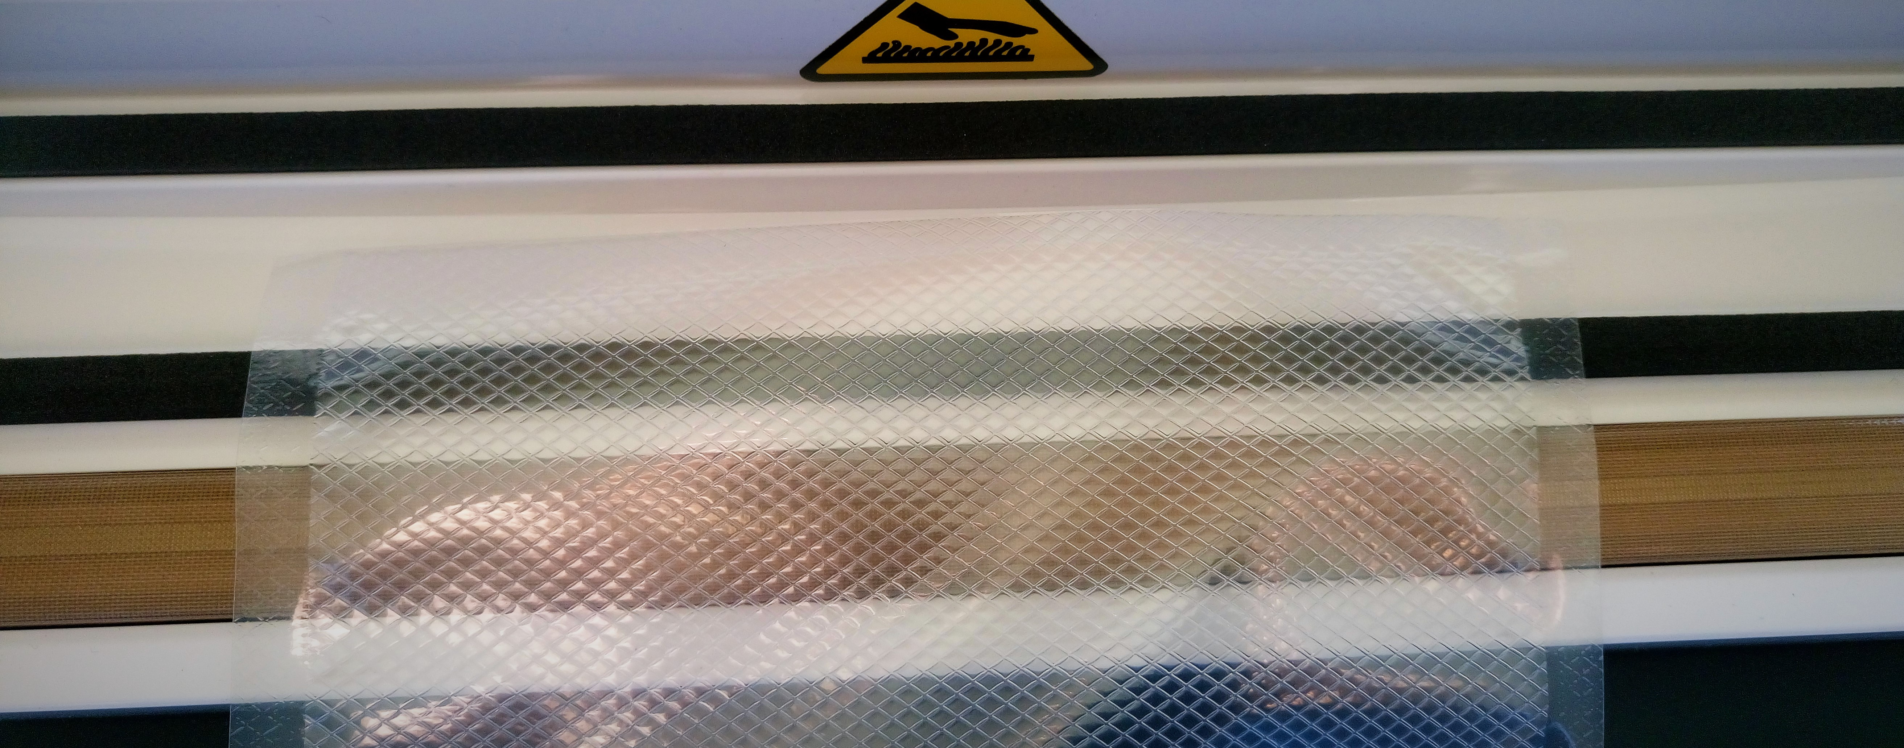
-Fermer le couvercle, appuyer une fois sur le bouton VACUUM, exercer une pression sur le couvercle puis déclencher la soudure manuellement en appuyant sur le bouton SEAL.
-La soudure se déclenche automatiquement.
-Attendre la fin du cycle de la soudure, la machine s’arrête.
-Couper le rouleau à la longueur souhaitée par rapport au produit à mettre sous vide.
-Puis utiliser le sac comme une poche prédécoupée standard.

